Atividade Prática 3 – Diagrama de Classes
Instruções:
- Gere uma folha de respostas para o questionário abaixo, destacando/grife a resposta correta conforme com uma cor.
- Quando necessário, gere o diagrama na ferramenta case Visual Paradigm e anexe a imagem na questão correspondente.
- Grave como Atividade3_SeuNome_SeuNome.pdf
- Entregue a atividade via moodle de acordo até a data indicada (26/04/2023 às 23:10)

- Considerando os diagramas de classes UML, relacione as colunas e assinale a alternativa com a seqüência correta.
1. Associação. 2. Multiplicidade. 3. Operações. 4. Classe abstrata.
(4) Não pode ser instanciada diretamente. (1) Linha cheia entre duas classes. (2) Indica quantos objetos podem se relacionar. (3) Métodos presentes em uma classe.

- 1 – 3 – 4 – 2.
- 4 – 1 – 2 – 3.
- 4 – 1 – 3 – 2.
- 3 – 1 – 2 – 4.
- 1 – 4 – 3 – 2.

- Com relação à engenharia de software, julgue o item.
UML é uma linguagem de programação usada apenas no desenvolvimento de sistemas para a Internet.
- Certo
- Errado

- Acerca da linguagem de modelagem unificada (UML), assinale a alternativa correta.

- É uma linguagem de código que tem a finalidade de criar, especificamente, o modelo físico de um determinado sistema.
- Sua sintaxe foi projetada apenas para atender às linguagens‐alvo mais recentes, como a JavaScript.
- Apesar de ser uma ferramenta de modelagem muito poderosa, ela não é capaz de capturar conhecimento e expressá‐lo.
- A UML tem a finalidade de documentar e visualizar os artefatos que são especificados e construídos na análise e no projeto de um sistema.
- A melhor definição para a UML, de acordo com diversos analistas, é que ela é uma linguagem de programação visual.
- Na análise orientada a objetos, o diagrama que descreve a estrutura dos objetos e seus relacionamentos, descreve a estrutura estática de um sistema, isto é, descreve como o sistema é estruturado, e não como ele se comporta, é o diagrama de
- classes.
- pacotes.
- colaboração.
- estados.
- atividades.

- No contexto de UML, a respeito dos conceitos de agregação e composição, assinale a alternativa correta.
- A agregação representa uma relação de “é um” ou "é uma" entre duas classes, enquanto a composição representa uma relação de “parte-todo” entre duas classes.
- A composição representa uma relação de “é um” ou "é uma" entre duas classes, enquanto a agregação representa uma relação de “parte-todo” entre duas classes.
- Composição e agregação são apenas sinônimos para definir relações de “parte-todo”, não havendo diferença entre os dois conceitos.
- Uma agregação é uma forma mais forte de composição na qual o todo tem a responsabilidade de gerenciar suas partes.
- Uma composição é uma forma mais forte de associação na qual o todo tem a responsabilidade de gerenciar suas partes.

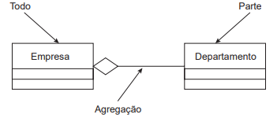
- A UML (Unified Modeling Language) é uma linguagem de especificação de software orientado a objetos. Em uma modelagem orientada a objetos, os três relacionamentos mais importantes são as dependências, as generalizações e as associações. O analista Antônio começou a fazer um projeto usando a UML, e a primeira ação foi modelar a empresa e seus departamentos, numa forma simples de agregação “Todo/Parte”, conforme está ilustrado na Figura abaixo:
A agregação que a Figura ilustra é um tipo especial de
- dependência
- generalização
- associação
- classe
- método

- Sobre a UML, considere o trecho abaixo.
A UML (Unified Modeling Language) não é uma _____ de desenvolvimento, é uma _____ para a elaboração da estrutura de projetos de software. A UML permite que desenvolvedores visualizem os produtos de seus trabalhos em _____ padronizados(as). Junto com uma notação gráfica, ela também especifica significados, isto é, semântica.
Assinale a alternativa que preencha correta e respectivamente as lacunas.
- fase / atividade / etapas
- metodologia / linguagem-padrão / diagramas
- linguagem-padrão/ metodologia / passos
- metodologia / metodologia / metodologias

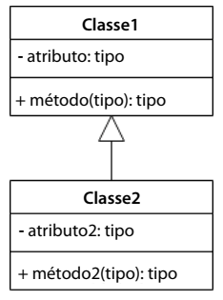
- Considere o diagrama de classes representado pelas classes Classe1 e Classe2:

Assinale a alternativa que representa a relação entre as classes de acordo com o paradigma de orientação a objetos.
- Herança.
- Refatoração.
- Acoplamento.
- Coesão.

- No uso da linguagem UML, o nível de visibilidade de um atributo que só pode ser acessado por classes declaradas dentro do mesmo pacote da classe a que pertence o atributo é denominado
- pacote.
- público.
- protegido.
- privado.
- domínio.

- Na UML, um relacionamento é uma ligação entre itens, podendo ser representado graficamente por meio de diferentes tipos de linhas. Sobre os relacionamentos na UML, analise as afirmativas abaixo.
I A associação determina que as instâncias de uma classe estão de alguma forma ligadas às instâncias da outra classe.
II A dependência entre classes indica que uma classe usa informações e serviços de outra classe em algum momento, dependendo dela.
III A generalização demonstra que as informações de uma classe precisam ser complementadas por uma outra classe.
Dentre as afirmativas, estão corretas:
- II e III.
- I e II.
- I e III.
- I, II e III.

- Considere o seguinte diagrama de classes.
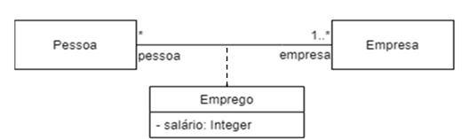

Sobre o diagrama acima, é correto afirmar que:
- As representações gráficas das classes Pessoa e Empresa não seguem o padrão da especificação UML.
- Salário é um método da classe Emprego.
- Um objeto da classe Pessoa pode estar associado à zero ou mais objetos da classe Empresa.
- A classe Emprego é uma classe associativa.
- Uma empresa deve ter pelo menos um funcionário.

- Na engenharia de software, os diagramas de classe são exemplos de modelo de:
- processamento de dados.
- composição.
- arquitetura.
- classificação.
- estímulo-resposta.

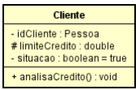
- Considere o modelo abaixo, baseado de acordo com a especificação da UML (Unified Modeling Language), versão 2.5.1.

Com base nesse modelo, podemos afirmar que:
I) o atributo “idCliente” é do tipo “Pessoa”, que se refere a uma outra classe já modelada.
II) o atributo “limiteCredito” é o único atributo que é público, ou seja, não está encapsulado como os demais.
II) o atributo “situacao", é do tipo “boolean” e não possui um valor default definido.
IV) o “void” do método “analisaCredito()” irá indicar que o método não possui parâmetros.
O CORRETO está em:
- I e III somente.
- I, II e IV somente.
- II e III somente.
- I somente.
- III somente.

- Considere o diagrama de classes fornecido abaixo.
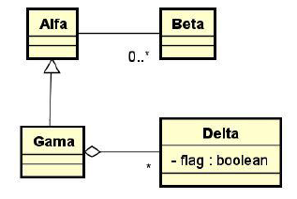
Sobre o que está especificado neste diagrama, assinale a alternativa correta.

- Se Gama tivesse atributos, estes seriam herdados por Alfa
- Um objeto da classe Beta pode relacionar-se ou não com várias instâncias da classe Alfa.
- Delta representa partes de um todo e o todo é representado por Gama.

- Considere as seguintes afirmações sobre Unified Modeling Language (UML) – Diagrama de Classes da Linguagem de Modelagem Unificada.
I - O diagrama de classes é um diagrama comportamental.
II - A multiplicidade 2..* estabelece que existem pelo menos dois objetos envolvidos no relacionamento, podendo haver muitos objetos envolvidos.
III- Em uma agregação, os objetos-parte não são destruídos quando o objeto-todo ao qual estão relacionados é destruído.
Quais estão corretas?
- Apenas I.
- Apenas II.
- Apenas I e III.
- Apenas II e III.
- I, II e III.

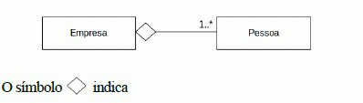
- Considere o seguinte Diagrama de Classes da UML.

- Um tipo especial de relacionamento de associação, denominado composição.
- Uma relação todo-parte onde o objeto “parte” só pode pertencer a um objeto “todo” e tem o seu tempo de vida coincidente com o dele.
- Um tipo especial de relacionamento de associação, denominado herança.
- Uma relação todo-parte onde um objeto “parte” pode fazer parte de vários objetos “todo”.
- Um laboratório de análises clínicas contratou uma empresa de desenvolvimento de software para informatizar o controle dos exames que seus pacientes realizam. No início do projeto, decidiu-se que a linguagem de modelagem a ser utilizada seria a UML. Após uma primeira rodada de levantamento de requisitos, o analista de dados apresentou para validação o diagrama de classes a seguir.
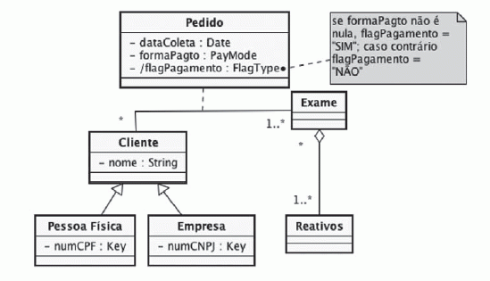
Infere-se, pela leitura desse modelo, que
- Cada objeto da classe Reativos só pode ser instanciado a partir de algum método da classe Exame.
- A nota associada à classe Pedido especifica a implementação de um método de controle do construtor da classe Pedido.
- Os objetos da classe Empresa possuem dois atributos: o seu nome e o número de seu CNPJ.
- Um cliente realiza nenhum ou vários pedidos envolvendo vários exames, cada qual composto por um ou mais reativos.
- Um mesmo cliente pode realizar um mesmo exame mais de uma vez, com a diferenciação dos pedidos realizada pela data da coleta.

- Considere a relação todo-parte com um forte vínculo entre as classes Tribunal e Departamento, sendo que Departamento representa as áreas administrativas que integram um Tribunal. Na UML esta relação é tratada como:
- Agregação. Isso significa que a parte vive mesmo sem o todo.
- Composição. Isso significa que a parte não vive sem o todo.
- Herança múltipla. Isso significa que a parte vive mesmo sem o todo porque existem outras partes que compõe o todo.

- Gere a representação gráfica do diagrama de classes que possui a seguinte especificação:
Uma classe INVESTIDOR, que possui os atributos numeroCPF, nomeCompleto e endereço. Essa classe é modelada como superclasse de outra, denominada PRIME, com o atributo renda. A classe INVESTIDOR associa-se a outra classe chamada FUNDO, que tem os atributos idFundo, descrição e rentabilidadeMedia. Essa associação possui as seguintes multiplicidades: 1..* de INVESTIDOR para FUNDO, e * de FUNDO para INVESTIDOR. Ela apresenta uma classe associativa chamada APLICAÇÃO, com os atributos dataAplicacao e valorAplicado.

- Considerando o cenário a seguir, crie um Diagrama de Casos de uso e um Diagrama de classes:
As informações a seguir se referem a uma aplicação de controle de comanda eletrônica de uma Padaria.
O cliente usa uma comanda eletrônica durante suas compras na Padaria. A cada produto consumido, o atendente registra em sua comanda (que possui uma numeração) o produto e a quantidade.
Ao passar no caixa na saída da Padaria, A Caixa lê os gastos da comanda, finalizando a compra. Na leitura da comanda, verifica-se o valor unitário de cada produto a fim de calcular o valor total da compra
Considerando as classes, atributos e métodos identificados na tabela a seguir, crie o Diagrama de Classes correspondente.
Classe | Atributos | Métodos
Produto | codigo: string  descricao: string  preçoUnitario: real | cadastrarProduto
Comanda | numero: integer  /valorTotal: real  /itens: coleção de itemComanda | registrarItem  calcularTotal  fecharComanda
ItemComanda | /produto: Produto  quantidade: integer

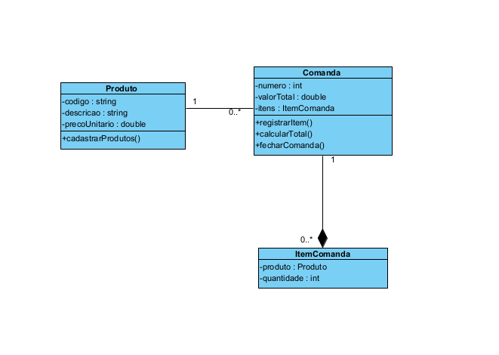

- Considerando o cenário a seguir e seu respectivo Diagrama de Casos de Uso, crie o Diagrama de Classes:
Uma empresa oferece diversos cursos de aperfeiçoamento profissional. O dono da empresa precisa controlar, inicialmente, as turmas dos cursos oferecidos. Mais especificamente: a data de início e término, o horário de início e término. Bem como o nome, o celular do professor e o valor da sua hora/aula do professor. Cada turma possui um único professor, mas o professor pode possuir nenhuma ou várias turmas, desde que os horários sejam compatíveis.
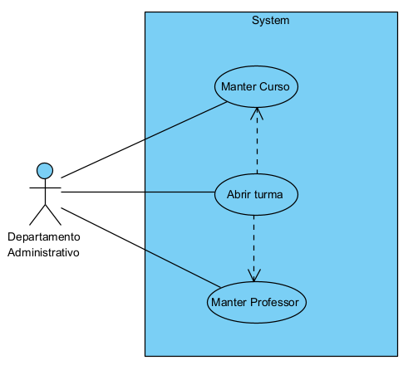
Para cada curso possui carga horária, conteúdo programático e valor do curso.

- Considerando o cenário a seguir, crie um Diagrama de Casos de Uso e um Diagrama de Classes:
Carolina controla por meio de uma planilha no Excel sua lista de compras mensal, sua planilha retorna o total estimado para a lista de compras gerada.
Para isso, Carolina lança o nome do produto, a unidade de compra, a quantidade prevista para o mês e o preço estimado. Além disso, Carolina também registra o supermercado onde a lista de compras será feita. Do supermercado, basta saber o nome e o endereço do mesmo.
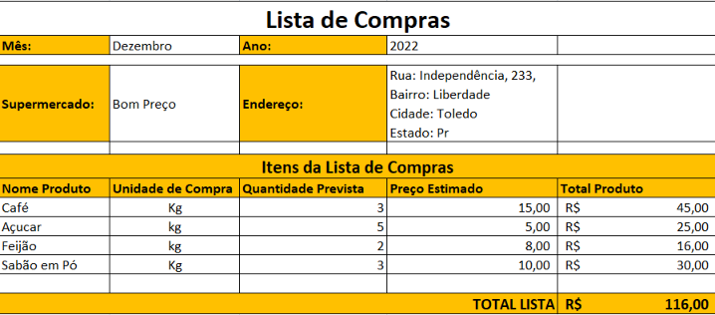

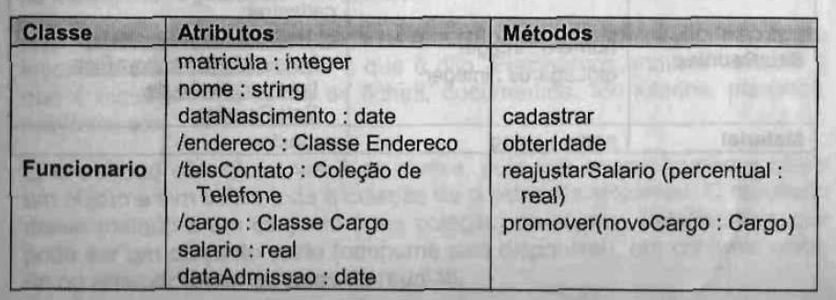
- Observe as duas classes representadas na forma de tabela abaixo. Usando uma ferramenta case crie uma superclasse que contenha os atributos comuns reformulando todas as classes.

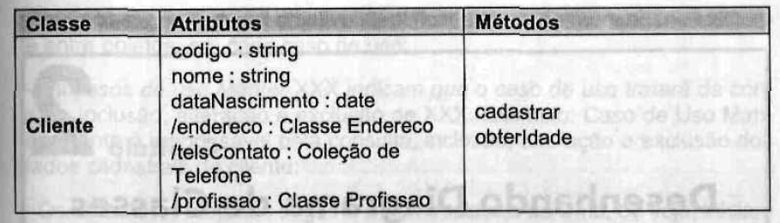

- Com base na descrição a seguir e usando uma ferramenta case, crie o diagrama de Casos de Uso e o Diagrama de Classes.
Uma empresa atua no ramo de aluguel de decoração de festas de aniversário infantil. Tal empresa possui vários temas e precisa controlar os aluguéis. Para isso, precisa de uma aplicação que permita cadastrar: o nome e o telefone do cliente, o endereço completo da festa, o tema escolhido, a data da festa, a hora do início e término da festa.
Além disso, para alguns clientes antigos, a empresa oferece descontos. Sendo assim, é preciso saber o valor realmente cobrado num determinado aluguel.
Para cada tema, é preciso controlar: a lista de itens que compõem o tema (ex.: castelo, boneca Cinderela, bruxa, etc.), o valor do aluguel e a cor da toalha da mesa que deve ser usada no tema. Os itens que compõem o tema não possuem valores individuais, o valor do aluguel é fixo por tema.
Para cada aluguel feito, também é preciso controlar o valor do pagamento do sinal e a data da quitação do aluguel.

- Interprete e descreva a arquitetura do sistema representado pelo Diagrama de Classes apresentado a seguir:
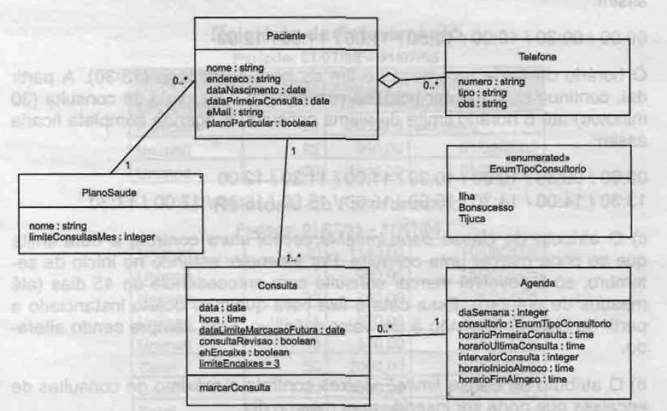

- Formule ou pesquise por 5 perguntas (e suas respectivas respostas) sobre Diagrama de Classes diferentes das apresentadas neste exercício.
  - Pergunta1: ???
    - Resposta pergunta1
  - Pergunta2: ???
    - Resposta pergunta2
  - Pergunta3: ???
    - Resposta pergunta3
  - Pergunta4: ???
    - Resposta pergunta4
  - Pergunta5: ???
    - Resposta pergunta5

